Fecha: domingo 17 de Julio de 2016
Boletín de prensa Nº 153

MINMINAS SUPERVISÓ ABASTECIMIENTO DE COMBUSTIBLES A NARIÑO

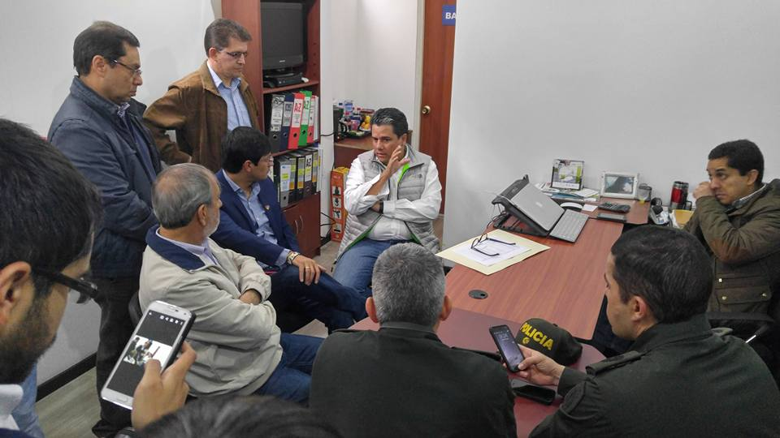

El ministro de Minas y Energía Germán Arce visitó a Nariño el pasado sábado para supervisar la forma como se viene haciendo el suministro de combustibles. El alto funcionario se reunió en el puesto de control de ingreso de combustibles al departamento ubicado en Daza con el gobernador Camilo Romero y el alcalde de Pasto Pedro Vicente Obando.

Durante este encuentro el alto funcionario explicó que el Gobierno nacional ha adoptado en la última semana un plan de choque en todo el país para llevar combustibles ante el paro camionero. Aseguró que además del combustible que llega por la vía Panamerica, también se autorizó la importación de combustible del Ecuador para abastecer a los municipios de frontera y por vía marítima desde Buenaventura hasta Tumaco.

Tanto el gobernador de Nariño como el alcalde Pasto le reiteraron al ministro Arce la necesidad de buscar una solución de abastecimiento continuo, permanente y suficiente para Nariño. Ante esto el jefe de la cartera de Minas y Energía indicó que se están estudiando varias alternativas como por ejemplo establecer un punto de acopio en Tumaco, abastecido a través del poliducto que llega a Buenaventura, alternativa que consideró más económica que la construcción de un poliducto entre el Cauca y Nariño.

De igual manera el ministro de Minas y Energía aseguró que ya comenzó el proceso para contratar un estudio que permita hacer una caracterización del consumo de combustibles en Nariño y a la vez determinar que cupo necesita el departamento cada mes. Indicó que se hará una redistribución del combustible en el departamento para llevarlo desde donde sobra, a los municipios donde se termina antes de del fin de mes. Tanto el gobernador Camilo Romero como el alcalde Pedro Vicente le expresaron que la solución que se establezca, no puede poner en peligro el subsidio sobre el precio al combustible que consumen los nariñenses.

Frente a la ampliación de los horarios para la venta de combustibles, el mandatario local explicó que en el momento cada estación de servicio que tenga existencias suficientes y la capacidad logística, puede obtener la autorización de la alcaldía para hacerlo.

“SI A LA PAZ” RATIFICÓ ALCALDE DE PASTO EN CUMBRE INTERNACIONAL POR LA REINTEGRACIÓN, RECONCILIACIÓN Y CONSTRUCCIÓN DE PAZ

El alcalde de Pasto Pedro Vicente Obando Ordóñez, reafirmó su compromiso con la construcción de paz en el país, interpretando que es la voluntad y el sentir del pueblo pastuso que quiere la paz por un mejor futuro para sus hijos.

El mandatario local indicó que a propósito del Día del Perdón y la Reconciliación que se ha institucionalizado en el municipio, se creará una dependencia que garantice la implementación todas las apuestas frente al tema, consagradas en Plan de Desarrollo 2016-2019 “Pasto Educado Constructor de Paz”, para lo cual se contará con el respaldo de la Organización Internacional para las Migraciones OIM.

El alcalde municipal expresó su beneplácito en este escenario histórico para Colombia, al contar con expertos internacionales comprometidos a compartir sus experiencias como actores de distintas situaciones de conflictos en el mundo, ahora como protagonistas de paz que intercambian aprendizajes para el postconflicto de nuestro país.

“En Pasto uno encuentra un deseo de la gente, de construir camino hacia el futuro”, expresó Facundo Guardado, excombatiente y excandidato presidencial de El Salvador, durante la cumbre internacional con sede en la capital de Nariño.

El certamen internacional se realiza en la capital nariñense con el apoyo de la Organización Internacional para las Migraciones OIM, la Agencia de los Estados Unidos para el Desarrollo Internacional USAID y la Agencia Presidencial para la Cooperación APC Colombia, y se congregan en las instalaciones del Hotel Morasurco de Pasto.

A TRAVÉS DE MOVILIZACIÓN, PASTO REVALIDA SU COMPROMISO AL PROCESO DE PAZ

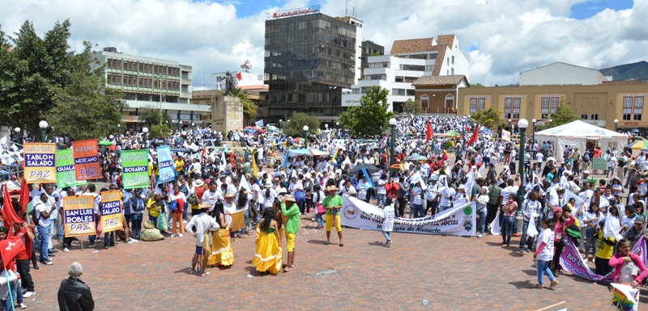
Como una muestra de respaldo al proceso de paz que se adelanta entre el Gobierno nacional y las Farc y solicitar que las partes firmen un acuerdo final para lograr que el Estado colombiano tenga un nuevo comienzo y dejar atrás los hechos violentos que marcaron trágicamente la historia del país, fue el propósito de la movilización que se realizó en Pasto y que contó con la participación de cerca de 10.000 personas.

Organizaciones y habitantes de 45 municipios del departamento de Nariño, marcharon por las principales calles de la ciudad hasta llegar a la Plaza de Nariño donde con arengas, pancartas y actos culturales, manifestaron su apoyo al proceso de paz. Al respecto el Integrante de la Comisión de Paz del Municipio de Pasto, Xavier Hernández, aseguró que el acto que se realizó en diferentes regiones del país, es un mensaje fuerte y decidido hacia la paz por parte de la Administración Local liderada por el mandatario Pedro Vicente Obando Ordóñez.

El funcionario agregó que la Alcaldía de Pasto se alista para recibir e implementar los acuerdos que se establezcan en la Habana, al tiempo que solicitó al Gobierno central, la iniciación pública de los diálogos con el grupo insurgente del ELN.

A su vez el coordinador de la Comisión de Paz del municipio de Pasto, Mario Miguel Fajardo, manifestó que el departamento de Nariño necesita recuperar la paz, por lo que es necesario realizar actos que contribuyan a este propósito. Así mismo, aseguró que es indispensable una paz integral en la que estén inmersos los integrantes del ELN.

La movilización por la paz fue organizada por la Minga Nariñense por la Paz, el Comando Unitario de Paro, Simana, Central Unitaria de Trabajadores, el Movimiento Social Marcha Patriótica, entre otras. Además contó con todas las garantías de parte de la Alcaldía de Pasto y la Gobernación de Nariño, instituciones que participaron con sus delegaciones.

EN EL ENCANO SE CUMPLIÓ CONVERSATORIO SOBRE CONSTRUCCIÓN DE PAZ CON EL PUEBLO CAMPESINO Y LOS GRUPOS ETNICOS ASENTADOS EN EL MUNICIPIO DE PASTO
La Secretaria de Desarrollo Comunitario de la Alcaldía de Pasto acompañó y participó de la realización de la “Cumbre de Expertos Internacionales: Perspectivas de Construcción de Paz para Colombia”, evento que se cumplió el pasado jueves en el corregimiento El Encano, contando con el intercambio de conocimientos y experiencias de representantes del Pueblo Indígena de los Pastos, el Pueblo Indígena Quillasinga, el Pueblo Rom – Gitano y el pueblo campesino.
Este conversatorio giró en torno a tres preguntas estratégicas: 1) ¿Qué es la reconciliación y la paz para cada uno de los 4 pueblos? 2) ¿Cómo aportan los 4 pueblos desde sus procesos autónomos, potencialidades y recursos al proceso de Paz en Colombia? Y 3) ¿Cuál es el reto principal de cada pueblo para construir la Paz?
Para el pueblo Campesino la Paz significa desarrollo integral con los campesinos, amigos y hermanos, reconociendo el aporte de la mujer como fundadora de un mundo nuevo, entendiendo que todos y todas como hombres y mujeres necesitan comer, “ya que sin comida no habrá Paz”.
Por su parte, para el Pueblo Indígena Pasto definió la Paz como la relación armónica de las personas con la naturaleza, respetando el territorio y la consulta previa, buscando consolidar una Autoridad Indígena Ambiental y retornando al conocimiento de las comunidades y el derecho propio.
Para el Pueblo Indígena Quillasinga expresó que la Paz significa la armonización de las personas con el territorio, desde la no violencia y el surgir de los pueblos discriminados y oprimidos, empleando el derecho mayor y las leyes constitucionales.
Para el Pueblo Rom – Gitano, la palabra Paz en su idioma propio (Gomanez) traduce “Pacha” y reconciliación traduce “te abas misto” significando no solo buen vivir sino también buen caminar, superando el estigma y aprovechando la interculturalidad desde el territorio y la territorialidad, es decir, desde el sentido de pertenencia y la apropiación simbólica de la Paz, vivenciando el nomadismo para itinerar y caminar los territorios en Paz.
Este conversatorio fue organizado por la Agencia Colombiana para la Reintegración (ACR), La Unidad de Victimas (UARIV), la Agencia Presidencial para la Cooperación (APC) y la Organización Internacional para los Migrantes (OIM) y permitió la presencia de expertos internacionales en reconciliación y construcción de paz en la región.

Información: Secretaria Desarrollo Comunitario, Paula rosero Lombana. Celular: 3017833825

NIÑOS Y JÓVENES SE CAPACITAN EN TICS Y MATERIALIZAN SUS IDEAS, GRACIAS A LAS VACACIONES RECREATIVAS DE PASTO VIVE DIGITAL

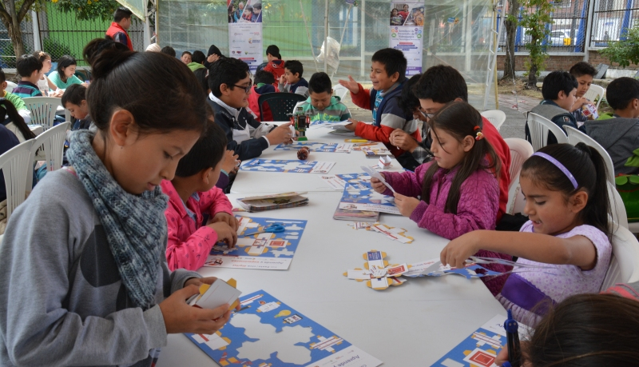

En el marco del proyecto Pasto Vive Digital, niños y jóvenes de la ciudad participan de las vacaciones recreativas, donde tienen la posibilidad de interactuar y participar en talleres relacionados con fotografía, robótica, caricatura e ilustración, impresión 3D, modelado, animación, entre otros.

La iniciativa que se constituye en una excelente oportunidad para que los estudiantes aprovechen su tiempo libre en esta época de receso, les permite también activar su creatividad y materializar sus ideas a través del buen uso de las tecnologías de la información y las comunicaciones.

Sharit Bastidas, estudiante de la Institución Educativa Municipal Normal Superior de Pasto, quien participa de los talleres de stop motion y modelado en 3D, se mostró agradecida por esta iniciativa que le ha permitido en estas vacaciones adquirir nuevos conocimientos en un ambiente de diversión. “Invito a todos los niños a que se unan, porque es gratuito y podemos aprender muchas cosas novedosas”, destacó.

El subsecretario de Sistemas de Información, Jonathan Huertas, quien entregó un balance positivo de la actividad que integra la educación y el uso de las TIC para potenciar las habilidades de los niños y jóvenes, destacó la receptividad de los menores, quienes han adoptado y aplicado las enseñanzas de los talleres. “Estamos seguros que estos espacios y los conocimientos adquiridos, incidirán de manera positiva en los procesos formativos que se dan en las aulas”, puntualizó.

Pasto Vive Digital es un proyecto liderado por la Alcaldía de Pasto, financiado por el Ministerio de las Tecnologías de la Información y las Comunicaciones, Colciencias y ejecutado por ParqueSoft Pasto. Si desea obtener mayor información puede visitar la página www.pastovivedigital.com

Información: Subsecretario Sistemas de Información, Jonathan Huertas. Celular: 3013706039

MI BARRIO UN ESPACIO DE ENCUENTRO LLEGÓ A SECTOR PANORÁMICO II

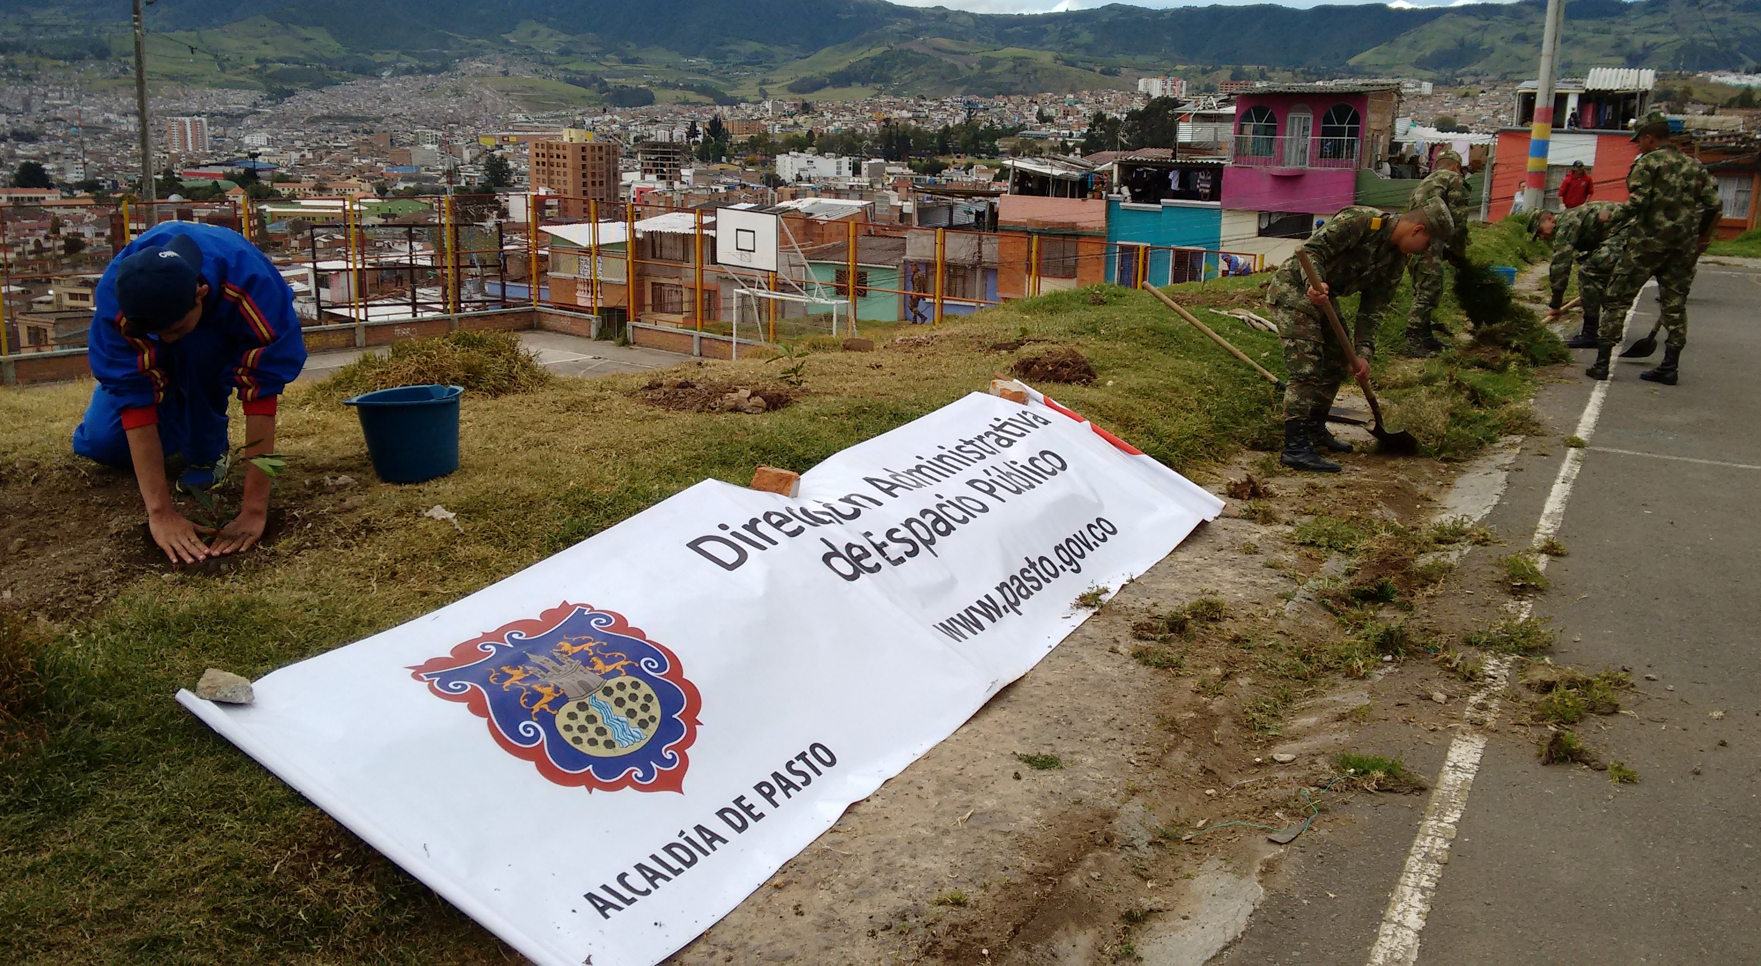
Una nueva jornada de ‘Mi barrio un espacio de encuentro’, desarrolló la Alcaldía de Pasto a través de la Dirección de Espacio Público en el sector del Panorámico II y que para esta ocasión, logró reunir a los residentes en torno al embellecimiento de las zonas verdes, cancha deportiva y alrededores del salón comunal.

Durante la actividad los habitantes, junto a hombres del Ejército Nacional y funcionarios de la Dirección de Espacio Público, Secretaría de Gestión Ambiental, Pasto Deporte, además de Empopasto, se congregaron para sembrar 160 especies vegetales que fueron donados por la Empresa de Obras Sanitarias y que se suman a la meta de un millón de árboles que se esperan plantar en el área urbana y rural del municipio durante la presente administración.

Frente a la actividad el presidente de la Junta de Acción Comunal del barrio Panorámico II, Lester Narváez, se mostró agradecido con la Alcaldía de Pasto y el apoyo que el alcalde Pedro Vicente Obando Ordóñez, viene realizando en diferentes sectores de la ciudad para recuperar el espacio público. El líder convocó a todos los vecinos para que cuiden el trabajo efectuado por la Administración Local y los invitó a apadrinar uno de los árboles sembrados alrededor de la cancha.

Información: Director de Espacio Público, Fredy Andrés Gámez Castrillón. Celular: 3188779455

Oficina de Comunicación Social
Alcaldía de Pasto

